COORDINACION GENERAL DE CONSTRUCCION DE LA COMUNIDAD
Dirección de Participación Ciudadana

Asunto: Informe trimestral

Por este conducto reciba un cordial saludo, ocasión que aprovecho remitirle el informe trimestral del periodo de octubre a diciembre del 2021. De acuerdo al artículo 8, fracción VI, inciso l) de la Ley de Transparencia y Acceso a la Información del Estado de Jalisco y sus Municipios.

La participación ciudadana es una pieza fundamental del sistema democrático que promueve la construcción de una sociedad activa, económica, cultural o político. Con la participación se otorga y se defienden derechos a los ciudadanos y a su vez ayuda a generar un equipo entre ciudadanía y gobierno eficaz y de más calidad.

Durante este periodo la Dirección de Participación Ciudadana, realizó actividades de acuerdo a las facultades y obligaciones que nos marca nuestro Reglamento de Participación Ciudadana, para la Gobernanza del Municipio de San Pedro Tlaquepaque.

Actividades:

- Basándonos en la estrategia del Plan Municipal de Desarrollo 5.3, y de la línea de acción 5.3.3. (POA). Se dio seguimiento a 12 reuniones con vecinos de diferentes mesas directivas y con personal de la comisaria municipal con temas a tratar sobre la seguridad pública. En las siguientes colonias: Cuadro de Miravalle, Terralta, La Romita, Portillo López, Álamo Industrial, Guadalupe Ejidal 3ª Sección, Valle Verde, entre otras.

En relación a la estrategia del Plan Municipal de Desarrollo 7.4 y de la línea de acción 7.4.5. se realizó 74 perifoneos a través de equipo de sonido en vehículo, en el cual se difundió y se invitó a los ciudadanos, a que acudieran a estos eventos para la comunidad en general.

Los eventos fueron:

- Descacharrizacion de recipientes u objetos que puedan ser factor de propagación del mosco del dengue
- Invitación a las caravanas Tlaquepaque, de salud, de la paz, de movilidad y de medio ambiente
- Se perifoneo invitando a la ciudadanía a la vacunación de mascotas en las colonias
- Se invitó a la comunidad al programa te queremos con chamba en varias colonias

Se realizaron 409 reportes de servicios públicos, que los integrantes de las mesas directivas dieron a los coordinadores de zona para su seguimiento y resultados por parte de las dependencias correspondientes.

Se realizaron 3 tomas de protesta a integrantes de nuevas mesas directivas.

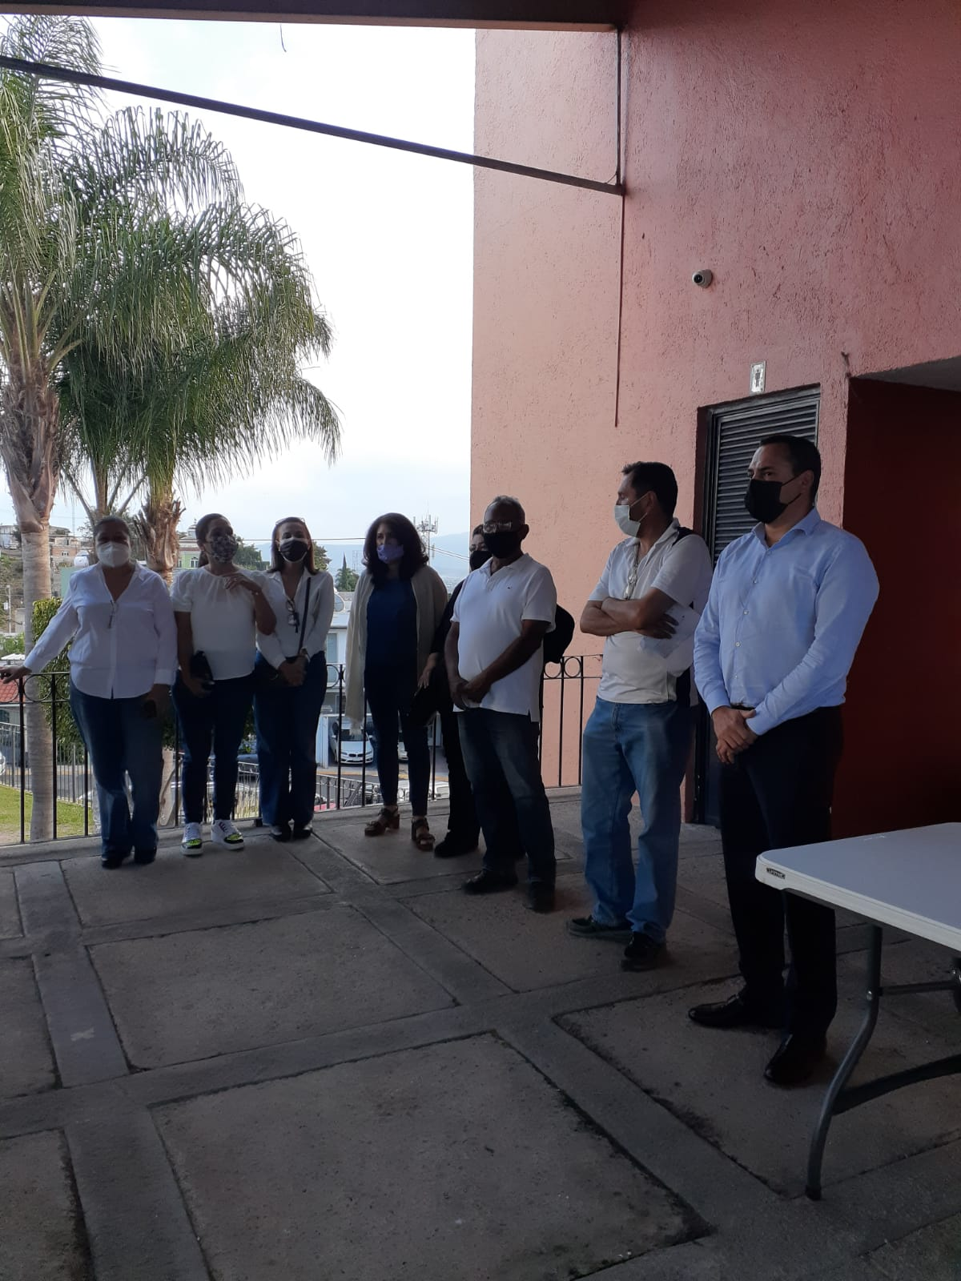

- Hacienda San Pedro
- Potrero del Sauz
- Salvador Portillo López

Se publicaron 11 convocatorias para conformar nuevas organizaciones vecinales en las colonias, condominios y/o fraccionamientos de este municipio de las cuales son; Condominio Paseos del Rosario, Polígono de las calles (Fuente del sol, de la luna, del ocaso, del amanecer, del atardecer) en el Fraccionamiento Villa Fontana. Circuito Fuente Tucanes, Fuente Carbono, Barrio de Santo Santiago, Circuito Las Palomas Villa Fontana, Circuito Fuente Olímpica, Polígono El verde y Polígono Narciso Mendoza. Las Juntas y Cuadro de Miravalle. como parte de la actualización de mesas directivas para así dar a estas organizaciones la embestidura municipal y coadyuvar de la mano con las dependencias en las gestiones y desarrollo del municipio.

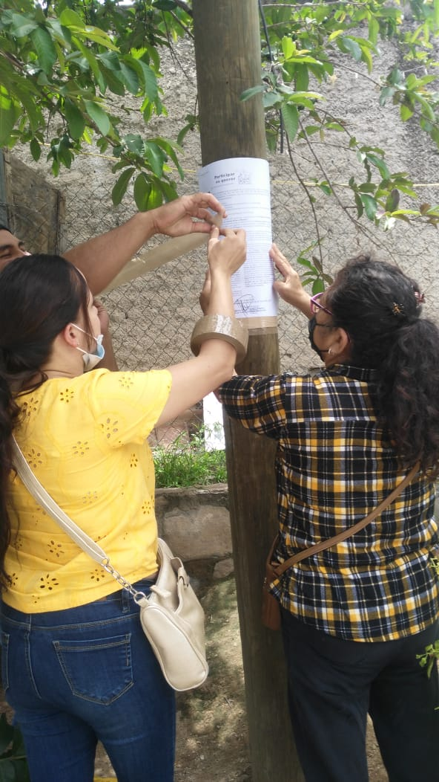

Se realizaron 7 capacitaciones a planillas a contender para elección de mesas directivas; Condominio Paseos del Rosario, Polígono de las calles (Fuente del sol, de la luna, del ocaso, del amanecer, del atardecer) en el Fraccionamiento Villa Fontana. Circuito Fuente Tucanes, Fuente Carbono, Circuito Las Palomas Villa Fontana, Polígono El Verde y Polígono Narciso Mendoza.

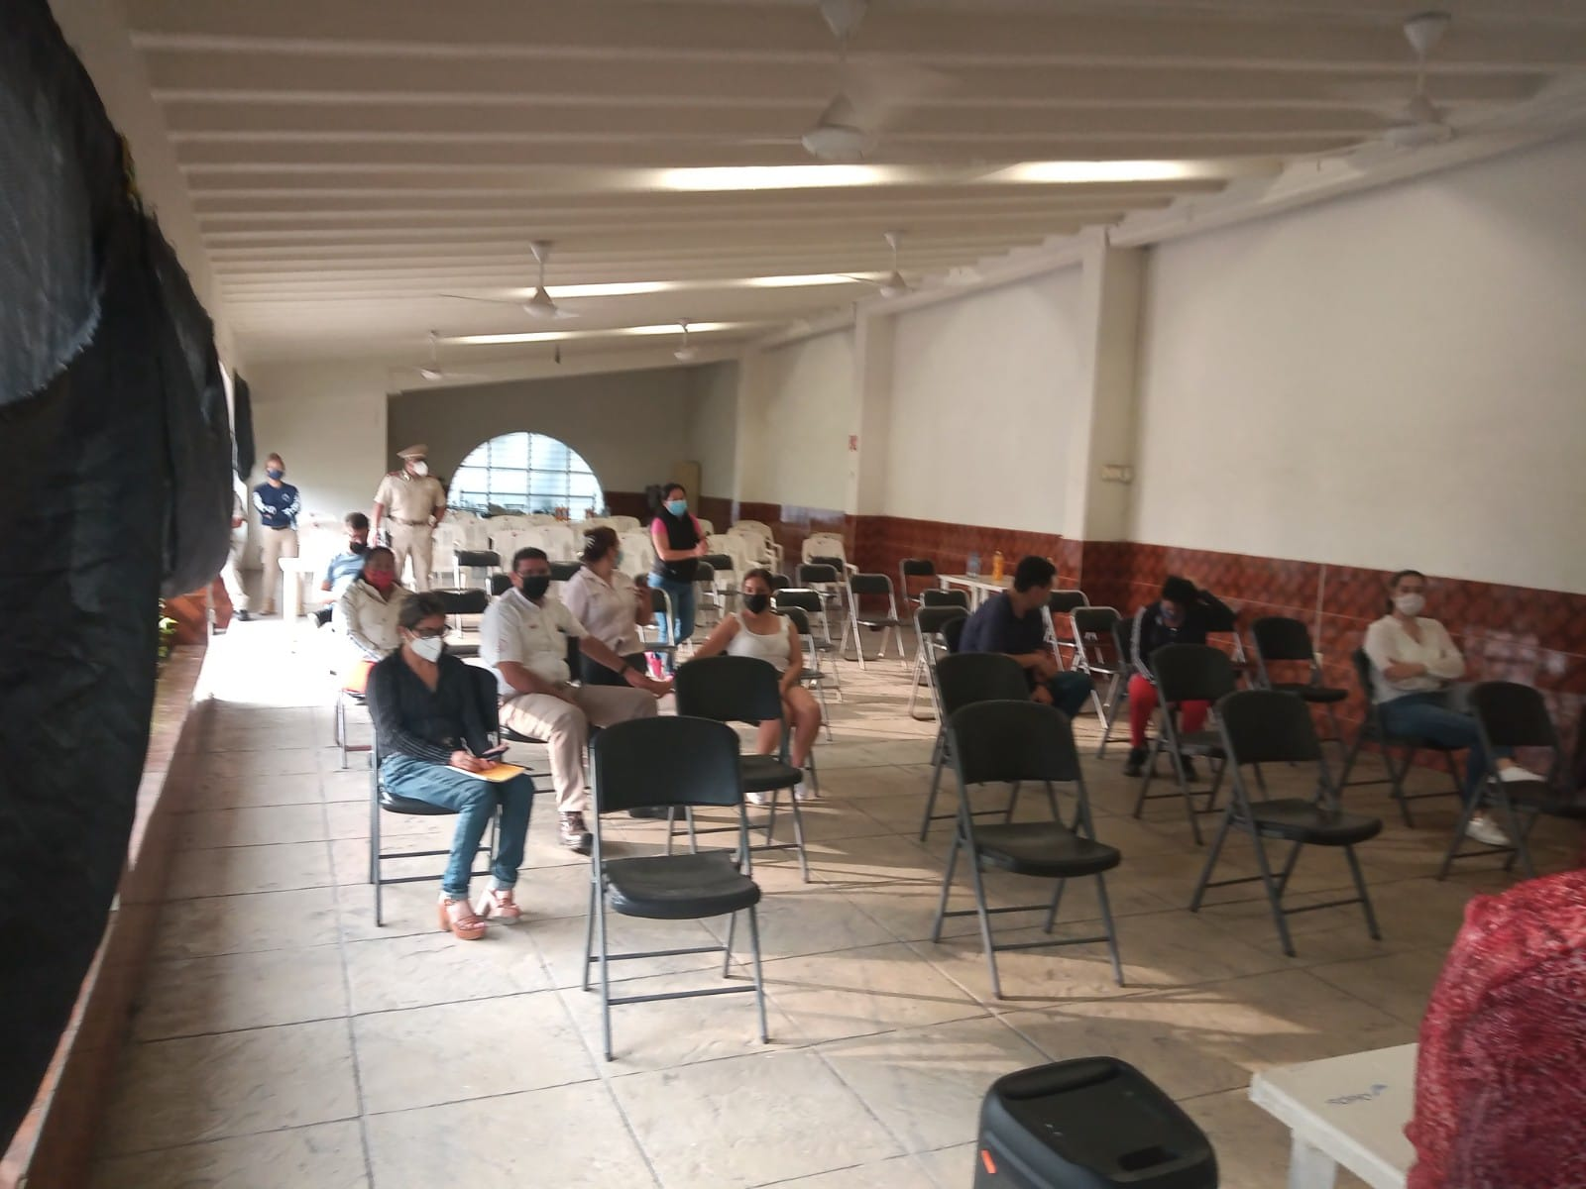

Se realizaron 1 elección para mesa directiva y 1 elección para comité vecinal y 2 elecciones para comité de regularización de predios las cuales fueron:
Mesa directiva de las vialidades de Fuente del Sol en villa fontana, Comité vecinal de Condominio del Rosario, comité de regularización de predios, Polígono Narciso Mendoza y El Verde.

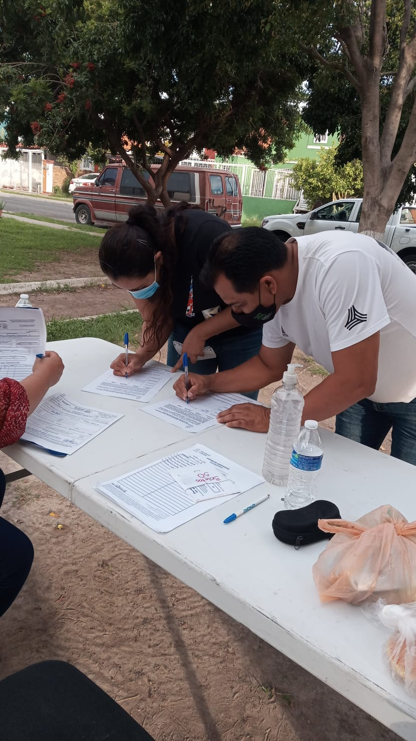

Se realizaron 91 socializaciones en varias colonias del municipio como son:

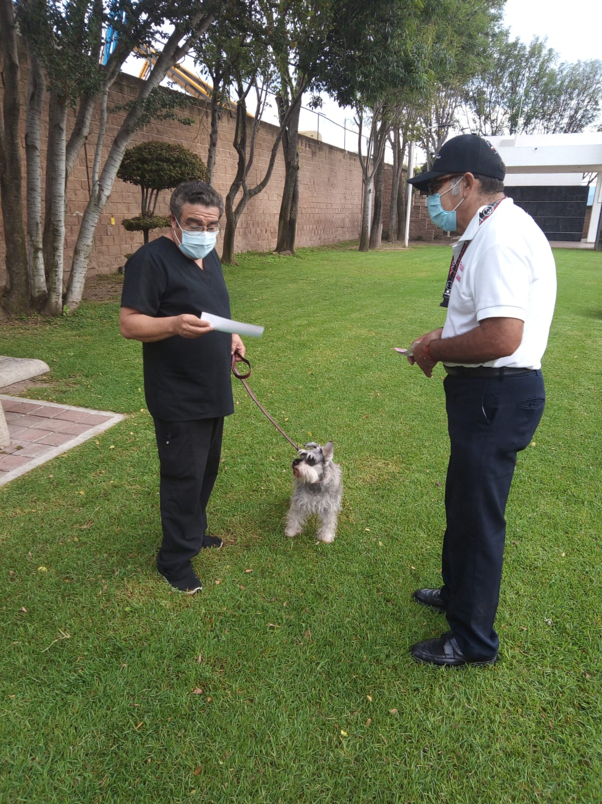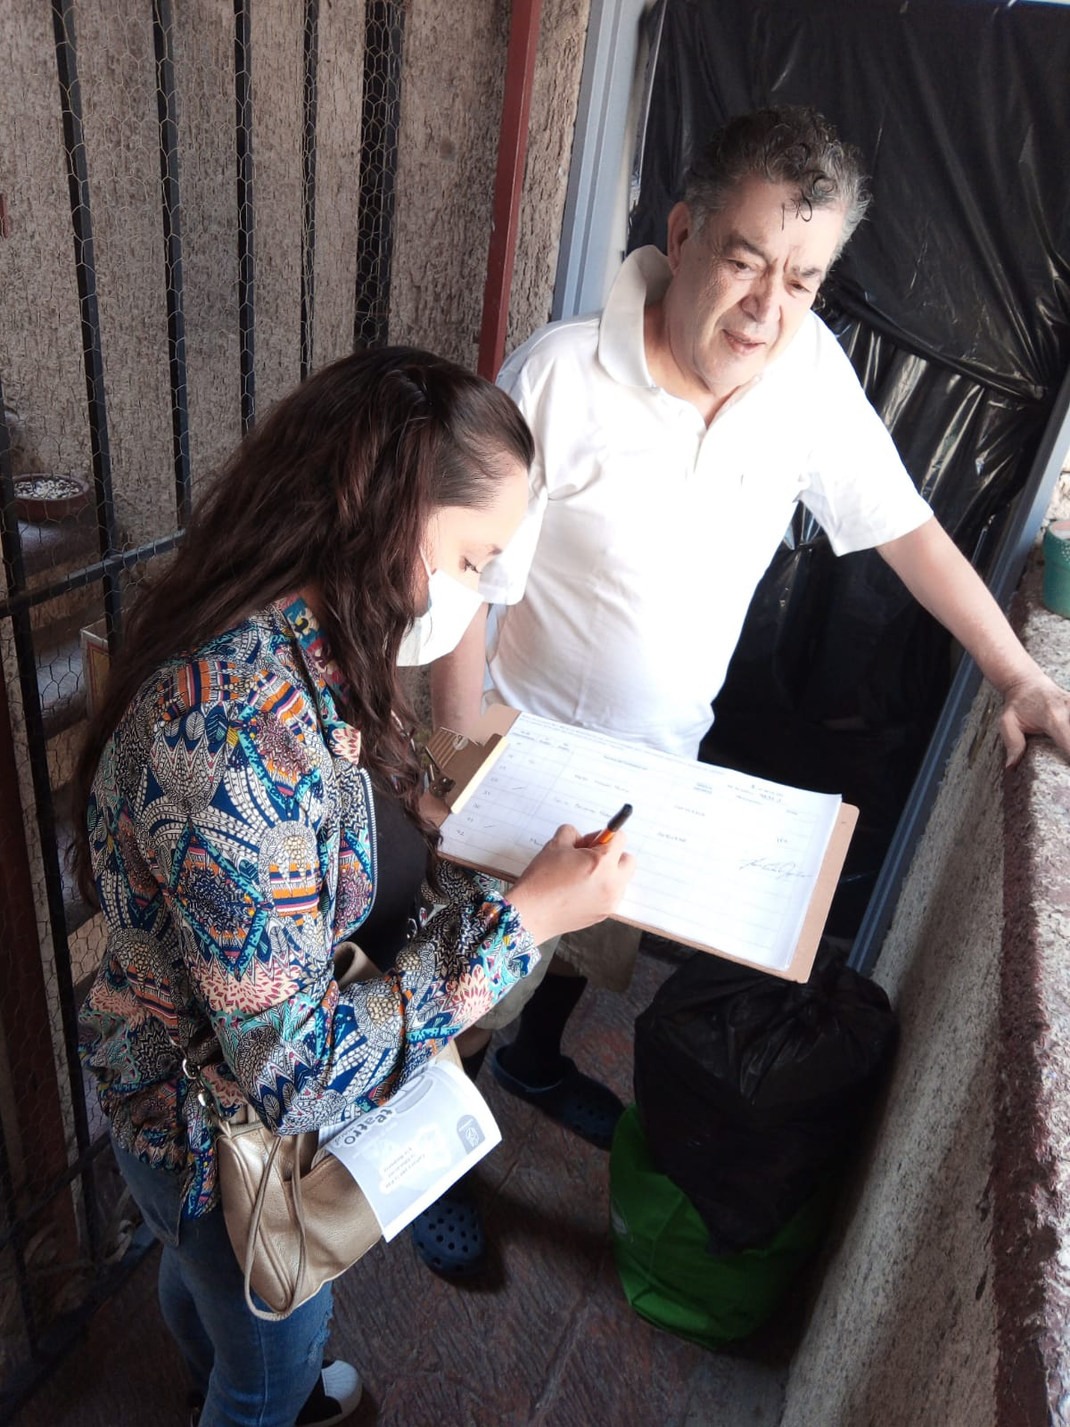

-Socialización en el programa de descacharrizacion en varias colonias del municipio.
-Socialización para invitar a los vecinos a la vacuna antirrábica.
-Socialización para invitar a los vecinos en diferentes colonias donde se llevó a cabo las caravas Tlaquepaque, de salud, del tejido social, de movilidad, y de medio ambiente.
Socialización de puerta por puerta para invitar a la ciudadanía a la campaña de vacunación para sus mascotas.
Socialización dentro de polígono que comprende la zona de Las Pintas durante la Contingencia ambiental

Se realizaron 3 operativos de limpieza en conjunto con integrantes de mesas directivas para el rescate de áreas comunes. En la Colonia Los Ladrilleros, y Balcones de Santa María.

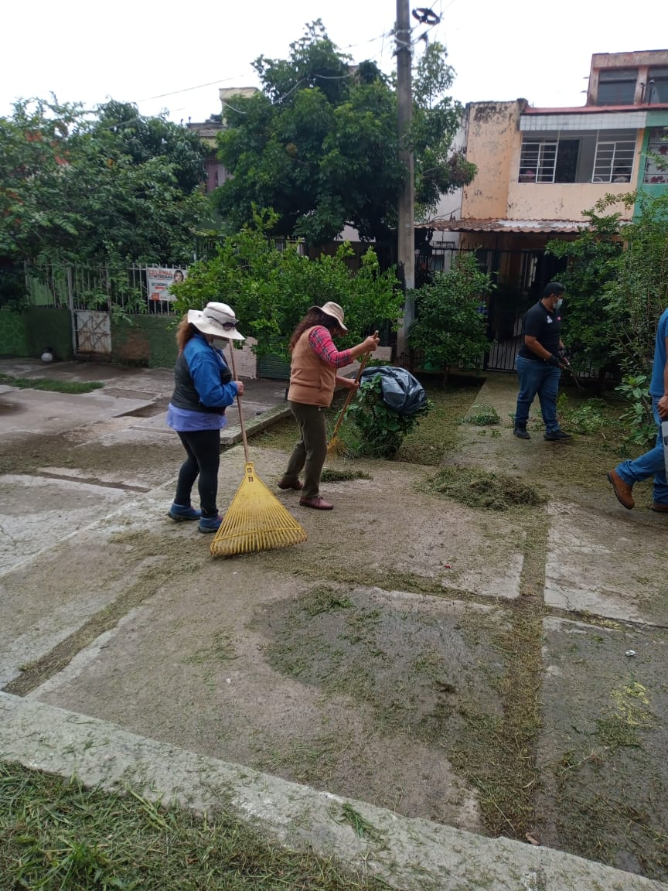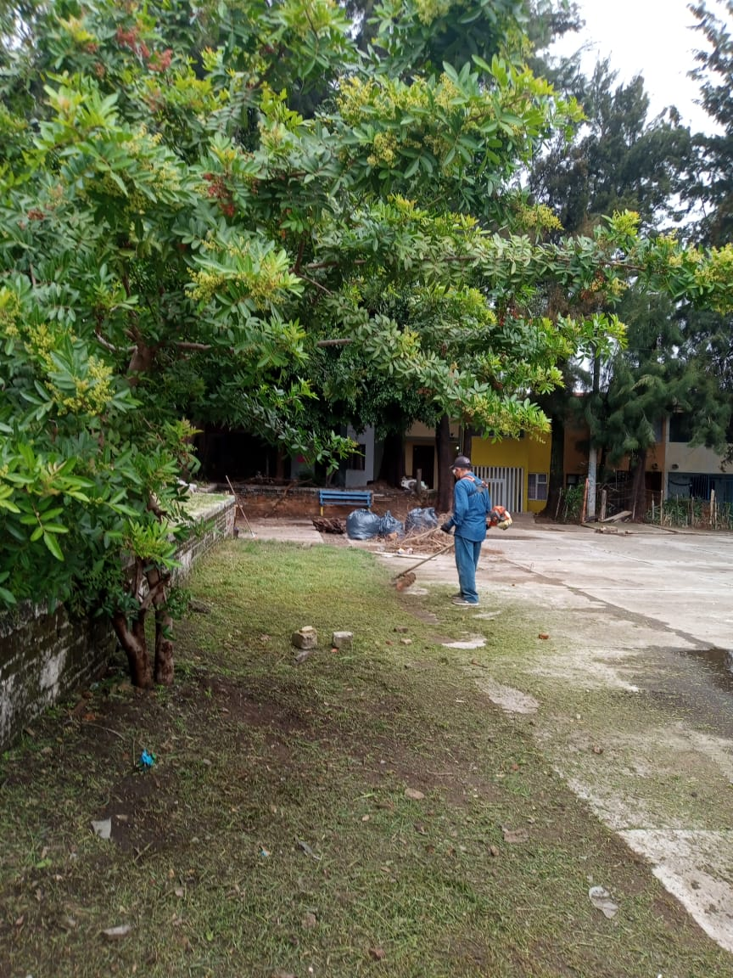

Un total de 5,225 personas fueron atendidas durante este trimestre en Seguimientos de asambleas, asesorías, capacitaciones, elecciones, caravanas de servicios y en oficina

Sin otro particular, de momento me despido de usted, quedando a sus órdenes para cualquier duda o aclaración al respecto.

ATENTAMENTE

HERIBERTO MURGUIA ANGEL
DIRECTOR DE PARTICIPACION CIUDADANA.

